Kraków cocktail bar - gdzie warto wybrać się w Krakowie?
W naszym artykule znajdziesz podpowiedź jaki Kraków cocktail bar warto odwiedzić ze znajomymi nie tylko w weekend ale również w tygodniu. Sprawdź!

Kraków cocktail bar - gdzie warto wybrać się ze znajomymi w Krakowie?
Zastanawiasz się gdzie wybrać się na drinka ze znajomymi z uczelni, pracy czy ze szkoły? Sprawdź polecany przez Nas Kraków cocktail bar.
Kraków i nocne życie

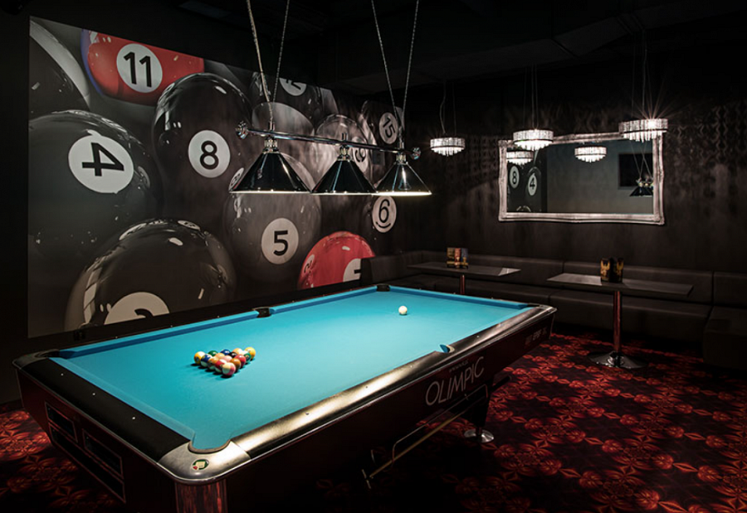
Miasto Kraków może pochwalić się wieloma atrakcjami dla osób w każdym wieku. Studenci znajdą na mapie miasta wiele ciekawych barów i dyskotek oraz klubów nocnych, osoby w wieku dojrzałym mogą odwiedzić liczne restauracja i muzea a także inne, kulturalne miejsca. Chcesz wybrać się z grupą znajomych na drinka, bilard czy planujesz rozgrywkę w piłkażyki? Kraków cocktail bar Klub Diament będzie zatem idealnym miejscem dla Was.

Kraków cocktail bar - Klub Diament
Kraków cocktail bar Klub Diament to miejsce wyposażone w modne wnetrza, dwa bary, stoły do bilarda oraz innych gier zespołowych jak piłkażyki. Klub znajduje się pod adresem ulica Zyblikiewicza 2 w Krakowie. To idealne miejsce na organizacje wieczoru Panieńskiego czy Kawalerskiego, integracji lub luźnego wieczoru w gronie bliskich. Sprawdź pełną ofertę klubu, dostępną na oficjalnej stronie.

